**A BÜKI VÁROSI KÖNYVTÁR ÉS FIÓKKÖNYVTÁR**

**2016. ÉVI ELÉGEDETTSÉG MÉRÉSÉNEK EREDMÉNYEI**

Készítette: Haizler Lászlóné

intézményvezető-helyettes

Jóváhagyta: Tóth Tamás

intézményvezető

Bük, 2016. december 20.

# BEVEZETÉS

2016-ban a Büki Művelődési és Sportközpont, Könyvtár látogatói között elégedettségvizsgálatot végeztünk. A könyvtárhasználók között 120 darab kérdőívet osztottunk ki, amelyből 91 (részben) kitöltöttet kaptunk vissza. A kitöltés önkéntes alapon működött és két hét kitöltési időszakot biztosítottunk. A kérdőíveket az olvasószolgálatot ellátó könyvtáros adta át a felmérés alanyának, majd megkérte őt, hogy egy erre a célra elhelyezett, lezárt dobozba helyezze el a kitöltött, anonim kérdőívet. A kérdőívben elsősorban zárt kérdéseket alkalmaztunk. Nyitott kérdések megadásával a felmerülő javaslatokat, véleményeket, igényeket kívántuk megismerni. Közel 4 éve, pályázati támogatással, különböző fejlesztéseket valósítottunk meg a könyvtárban, a szolgáltatásokban a belső környezet folyamatos megújításával, az informatikai eszközpark lecserélésével. Felmérésünkben az olvasók elégedettségét, a szolgáltatásaink ismertségét és kihasználtságát, a könyvtár nyitvatartási idejét vizsgáltuk. A felmérés célját, feladatát részletesen tartalmazza az elégedettségmérés vizsgálatához összeállított kutatási tervünk.

# HIPOTÉZISEK

1. Úgy gondoltuk, hogy igényfelmérésünk rávilágít azokra a szolgáltatásainkra, amelyek kevesebb érdeklődésre tartanak számot, olvasóink kevésbé veszik igénybe. Oka lehet a szolgáltatás nem ismerése, illetve a szükséglet hiánya. Például: CD-ROM-ok használata, CD-k kölcsönzése, könyvtári honlapunk, könyvtári adatbázisok, stb. használata.
2. A használók elégedettségmérésében részletesen kitértünk szolgáltatásainkra, a könyvtári környezetre és a munkatársakra, összesen 24 pontban. Reményeink szerint olvasóink általános véleménye az elégedettség lesz, ám gondoltuk, hogy a szolgáltatások nem használata és nem ismerete ebben a kérdéskörben is megmutatkozik.
3. Az információközvetítéséhez minden csatornát meg kell továbbra is ragadnunk, mert olvasóink minden lehetőséget figyelemmel kísérnek, szinte azonos mértékben használják az írott, illetve az elektronikus tájékozódás forrásait. Bebizonyosodik az is, hogy egy kistelepülésen a legfontosabb mégis az élő szó, a személyes közvetlen kommunikáció, a könyvtáros által közvetített információ.
4. Az olvasók elégedettségét mutatja majd, hogy milyennek vélik könyvtárunkat és főként a pozitív jelzőket részesítik előnyben.
5. Könyvtárunk kedden és a szerdán délelőtt nem tart nyitva hivatalosan, ám tapasztaltuk, hogy használóink akkor is betérnek hozzánk, ha nyitott ajtót találnak. Szerettük volna megtudni, hogy változtassunk-e a könyvtár nyitvatartási idején. Úgy véltük, hogy a válaszadók többségének megfelelnek a jelenlegi időpontok.
6. Milyen az ideális könyvtár? Úgy véljük, hogy a sok válaszadási lehetőség és a jelentkező elvárás nagyon vegyes képet mutat majd. Az egyéni igények különbözőek, így egy ideálisan működő könyvtár legyen sokszínű, minden szükségletet kielégítő, minden korosztályi igényre odafigyelő, egy ilyen kisvárosban is.

# EREDMÉNYEK

1. **kérdés: Mióta látogatja ezt a könyvtárat?**

Válaszadóink 59,3% régóta, azaz öt évnél is régebben használja könyvtárunk szolgáltatásait. 5,5%-a csak, aki egy évnél kevesebb ideje. Beiratkozott olvasóink alig 10%-át teszi ki a kérdőívet kitöltők száma, ám megfogalmazott véleményeik iránymutatók lehetnek könyvtárosaink számára. Azok az olvasóink pedig, akik 4-5 éve, vagy régebben látogatói a könyvtárunknak, megtapasztalhatták az intézményben végbement fejlesztéseket, a belső környezet folyamatos megújulását. Van összehasonlítási alapjuk.

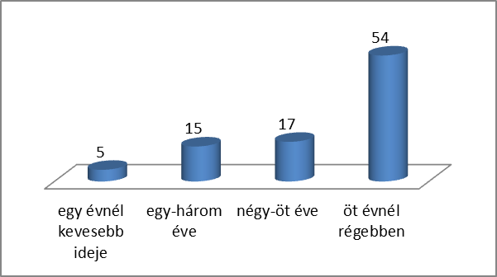

*A könyvtárhasználat ideje*

1. **kérdés: Ebben a könyvtárban milyen szolgáltatásokat szokott igénybe venni?**

Ennél a kérdéskörnél arra kértük a válaszadót, hogy minden egyes szolgáltatás esetében jelölje meg az ő gyakorlatának megfelelő választ a megadott három lehetőség közül. A világosan megfogalmazott kérés ellenére több pontban elmaradt a válaszadás. Ezt mutatja, hogy 450 esetben nem tudtuk meg, hogy az adott szolgáltatást miképpen veszi igénybe a kitöltő.

***Könyvtári szolgáltatások használatának gyakorisága***

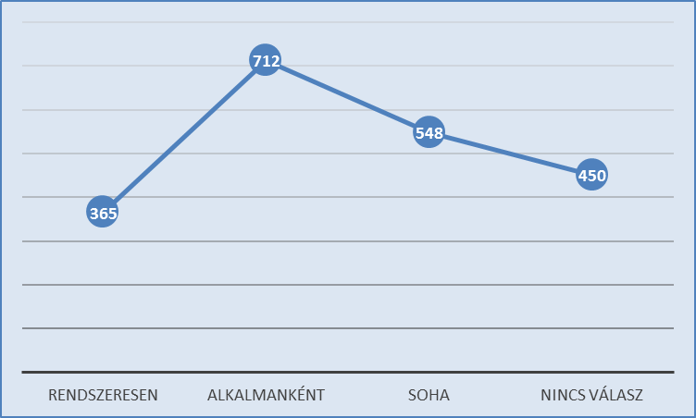Jelen táblázat adatsorai jól mutatják, hogy inkább az alkalmankénti igénybevétel - 34,3% - jellemzi a szolgáltatások kihasználtságát. A rendszeres használattal együtt ez 51,9%. Súlyos eredmény a „soha” gyakoriság magas értéke: 26,4%. Ha ehhez figyelembe vesszük a kapott eredményt a „Nincs válasz”-ok esetében, akkor közel a válaszadók fele nem használja, vagy éppen nem ismeri a könyvtár egyes szolgáltatásait.

***Szolgáltatások használatának gyakorisága összesítve***

Elgondolkodtató a könyvtárosok számára és egyben intézkedést követel az egyes alapszolgáltatások nagymértékű kihasználatlansága (a táblázatban pirossal bekarikázott):

1. sajtótermékek kölcsönzése
2. CD-kölcsönzése
3. számítógép, internet és wifi használata
4. katalógus és számítógépes adatbázisok használata.

Bár kimagasló azok száma, akik „tanulni” soha nem járnak könyvtárunkban, ám a személyi adatok összesítésénél látható lesz, hogy főként a felnőttek, a dolgozók voltak az adatszolgáltatóink.

Pozitív eredményt mutat a könyvek kölcsönzésének rendszeres és alkalmankénti igénybevétele. Válaszadóink 95,6% rendszeresen vagy alkalmanként kölcsönöz, így ez könyvtárunk egyik vezető szolgáltatása.

Az olvasó és a könyvtáros közötti kommunikáció (beszélgetés) gyakori tevékenység könyvtárunkban (90,1%). Fontosnak tartjuk, hogy az olvasó személyes, egyéni figyelmet kapjon, hiszen többszörösen is megtérül az olvasóval töltött idő. A közvetlen tájékoztatást várják el leginkább használóink, ami egy ilyen kisvárosban elsőszámú prioritást élvez. (lásd. 5. kérdés).

1. **kérdés: Mennyire elégedett könyvtárunk szolgáltatásaival?**

|  |  |  |  |  |  |  |
| --- | --- | --- | --- | --- | --- | --- |
| **Szolgáltatások** | **Nagyon elégedetlen** | **Elégedetlen** | **Közepesen elégedett** | **Elégedett** | **Nagyon elégedett** | **Nem tudom, nem használom** |
| Szépirodalmi könyvek kínálata | 6 | 1 | 1 | 28 | 44 | 5 |
| Ismeretközlő könyvek kínálata | 5 | 1 | 1 | 39 | 30 | 9 |
| Újságok, folyóiratok választéka | 5 | 1 | 5 | 36 | 22 | 17 |
| CD-ROM-ok választéka | 5 | 0 | 0 | 19 | 8 | 45 |
| DVD-k választéka | 5 | 0 | 0 | 20 | 27 | 25 |
| CD választéka | 5 | 0 | 1 | 26 | 9 | 37 |
| Olvasóterem, kézikönyvtár | 6 | 0 | 0 | 29 | 22 | 23 |
| Könyvtárközi kölcsönzés | 6 | 0 | 0 | 18 | 38 | 17 |
| Online katalógus | 5 | 0 | 0 | 19 | 17 | 34 |
| A könyvek elhelyezése | 7 | 1 | 1 | 30 | 41 | 3 |
| A könyvtár belső környezete, berendezése | 6 | 1 | 0 | 30 | 48 | 1 |
| Tájékoztató, eligazító feliratok | 6 | 0 | 0 | 27 | 46 | 1 |
| Interaktív honlap | 5 | 0 | 0 | 18 | 23 | 32 |
| Várakozási idő | 7 | 0 | 0 | 24 | 44 | 6 |
| A könyvtárosok segítőkészsége | 9 | 0 | 0 | 10 | 66 | 2 |
| A könyvtárosok szaktudása, felkészültsége | 8 | 0 | 0 | 12 | 66 | 0 |
| Számítógépes szolgáltatások, Internet | 5 | 0 | 0 | 18 | 20 | 36 |
| Technikai eszközök | 5 | 0 | 1 | 24 | 24 | 22 |
| Kiállítások, rendezvények | 5 | 1 | 3 | 25 | 38 | 6 |
| A könyvtár elhelyezkedése, megközelíthetősége | 7 | 0 | 1 | 28 | 49 | 1 |
| A könyvtár külső állapota | 6 | 2 | 8 | 44 | 26 | 2 |
| A könyvtár belső állapota, bútorzata, légköre | 6 | 1 | 0 | 36 | 45 | 1 |
| A könyvtár tisztasága, rendezettsége | 7 | 0 | 0 | 31 | 50 | 0 |
| Véleménye összességében a könyvtárról | 7 | 1 | 0 | 28 | 51 | 0 |
| **Összesítés** | **144** | **10** | **22** | **619** | **854** | **325** |

*Elégedettségi eredmények szolgáltatásonként*

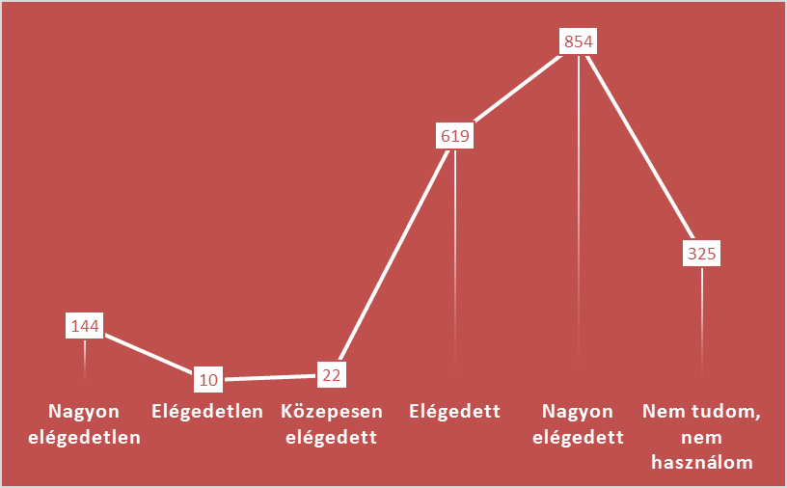A válaszadók elégedettségét tükrözi a fenti táblázat, amelynek eredménye miatt nem lehetünk maximálisan boldogok. Bár magas értéket képvisel olvasóink „nagyon elégedett” és „elégedett” értékelése, ami a szolgáltatásokra összesítetten 74,6% jó, illetve kiváló megítélést mutat. A 2. kérdéskörben tapasztaltakat erősíti meg az a tény is, hogy szolgáltatásaink 16,4%-at nem ismerik, nem használják, így értékelni sem tudták a kitöltők.

*Elégedettség a könyvtári szolgáltatásokkal*

1. **kérdés: Milyen szolgáltatásokkal bővítené a könyvtár kínálatát?**

Sajnos túl sok jó ötletet, vagy éppen elvárást nem fogalmaztak meg olvasóink. Inkább annak adtak hangot, hogy elégedettek azzal, amit nyújt könyvtárunk. Ennek könyvtárosként örülünk, ám szükséges megkeresni azokat a társadalmi csoportokat is, akik nem használói könyvtárunknak.

A válaszokból néhány kiemelve, amely tükrözi a kitöltők véleményét:

* Még több gyermekprogram, ismeretterjesztő előadások.
* Házi-mozi rendszer.
* Minden szolgáltatás megtalálható.
* A könyvtár jelenlegi kínálata maximálisan kielégíti az én személyes igényeimet.
* Elégedett vagyok, a könyvtár méretéhez képest minden megfelel.
* Számomra így teljesen tökéletes, otthon érzem magam.
* Meg vagyok elégedve mindennel. Családias, barátságos, jó ide bejönni, itt lenni.

1. **kérdés: Általában honnan szokott tudomást szerezni a könyvtárban történő eseményekről?**

Nagyon fontosnak tartjuk, hogy aktív és látens könyvtárhasználóinkat is elérjük információinkkal, azaz mind szolgáltatásainkról, mind programjainkról széles körben tudjunk tájékoztatást nyújtani. Folyamatosan keressük azokat a közvetítő forrásokat, amelyeket látogatóink legtöbbször használnak. Kistelepülésen jelentőséggel bír a szájról-szájra terjedő hír, a közvetlen emberi kommunikáció. Hasonlóan nem mellőzhető a plakátok, a névre szóló meghívók alkalmazása annak ellenére sem, hogy rendszeres plakátozás mellett is a településen élők gyakran élnek azzal a szófordulattal, hogy „nem tudtam róla”. Az új információs források között a közösségi oldalak gyűjtik egybe a legnagyobb használói közönséget, így könyvtárként is fontos regisztrált tagként részesei lennünk a hálózatnak. Kiemelt partnerünk a helyi média. Folyamatosan jelennek meg cikkeink a Büki újságban, illetve tudósít a helyi televízió programjainkról, újdonságainkról. A kapott eredmények azt igazolják, hogy szinte azonos módon veszik igénybe a kitöltők a tájékozódás felsorolt formáit, amiből kiemelkedik a tőlünk kapott, illetve plakátokon olvasott információk gyakorisága.

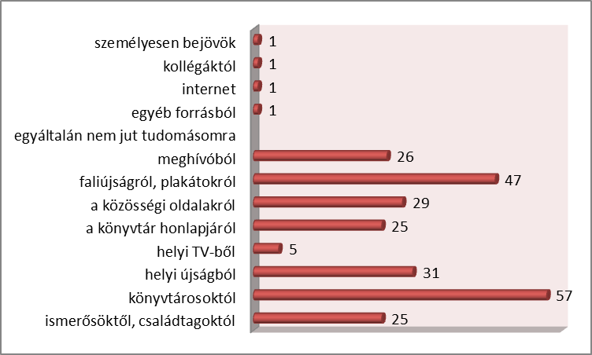

*Az informálódás forrásai*

A tájékozódás "csatornái"

1. **kérdés: Mi a legjellemzőbb erre a könyvtárra?**

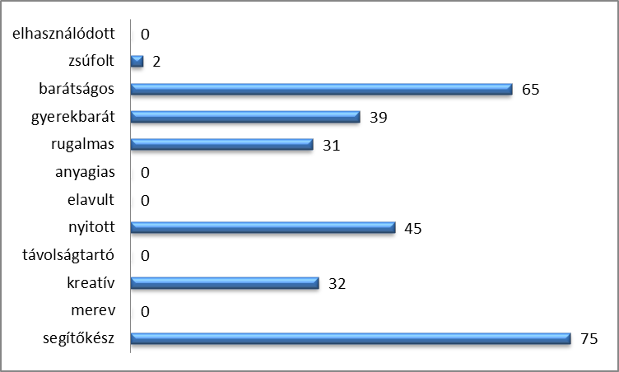Tizenkét jellemzőt választottunk ki, amelyekből a kitöltőknek három olyan meg-határozást kellett megjelölniük, amelyekről úgy gondolták, hogy leginkább jellemzik könyvtárunkat. Az adott válaszok, az összesített eredmény megnyugtató érzést keltett bennünk, hiszen a pozitív jelzőket választotta a kitöltők 99%-a (287 jelölés). A maradék 1%, azaz 2 db jelölés a „zsúfolt” jelzőre maximálisan elfogadott kritika. Magunk is meglepődtünk, hogy ilyen kevesen választották ezt a meghatározást, hiszen nap, mint nap tapasztaljuk meglétét. Folyamatosan raktározási gondokkal küzdünk annak ellenére is, hogy gyakran végzünk selejtezést. Raktárunk területének több mint felére csökkentése csak nehezíti e könyvtári munkafolyamatunkat.

*A büki könyvtárra jellemző*

1. **kérdés: Az Ön számára milyen az ideális könyvtár?**

Hogy milyen az ideális könyvtár? Sokrétű, sokféle, az egyéni igényeket kielégítő. S milyenek az egyéni elvárások? Szerteágazóak. Tizenkét meghatározó mondatot adtunk választási lehetőségként a kérdőív kitöltőinek. Több válasz is adható volt, s nem korlátoztuk a jelölés mennyiségét sem. A válaszadók 20%-a számára fontos, hogy szolgálatkész, jól képzett, kedves könyvtárosok dolgozzanak egy könyvtárban. 16% számára egy ideális könyvtárban gyorsan hozzáférnek az új könyvekhez az olvasók és mindehhez egy hangulatos és barátságos környezetet várnak el (14%). Nem feltétlenül ismérve egy ideális könyvtárnak – vélik -, hogy számítógép-használatot tanítsanak és gyermekfelügyeletet lássanak el (1-1%).

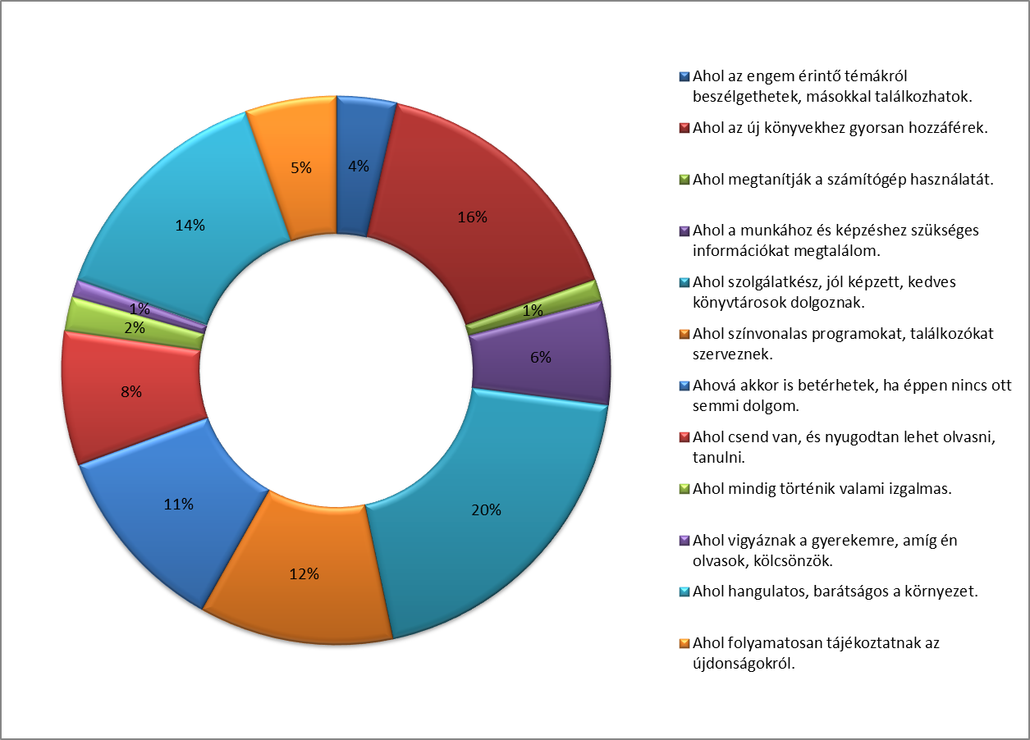

*Egy ideális könyvtár ismérvei*

1. 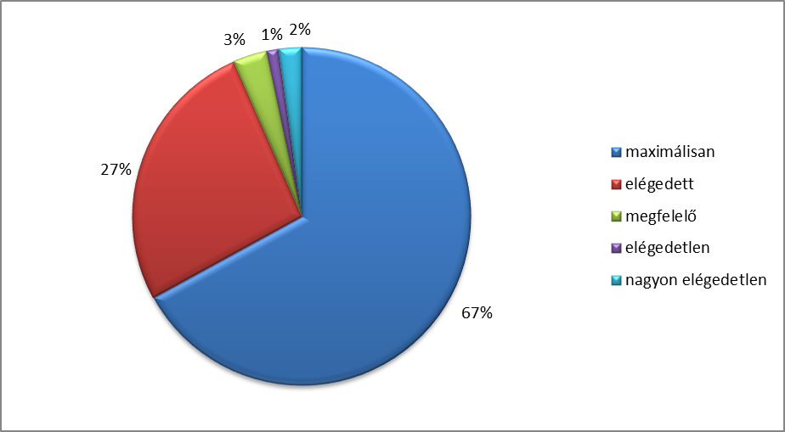**kérdés: Mennyire elégedett a könyvtár napi nyitva tartásával?**

*A napi nyitva tartás értékelése*

Válaszadóink 6%-a számára nem ideális könyvtárunk nyitvatartási ideje. Javaslatot viszont nem kaptunk arra (11. kérdés), hogy miképp gondoljuk át jelen szolgáltatási időnket.

1. **kérdés: Elégedett-e a heti nyitva tartási napok számával?**

Valamennyi válaszadó (91 fő) igennel válaszolt, azaz elégedett könyvtárunk heti nyitva tartási napjaival. Törvényi előírás szerint biztosítjuk, hogy könyvtári szolgáltatásainkat a hétvégén (szombaton) is személyesen igénybe vehessék a látogatók.

1. **kérdés: Igénybe veszi-e a szombati nyitva tartást?**

Könyvtárunk szombati szolgáltatásait a kitöltők 32%-a veszi igénybe.

1. **kérdés: Mi lenne az Ön számára ideális nyitvatartási idő, mi az, amit változtatna a jelenlegi nyitvatartási időn?**

Az elégedettséget mutatja, hogy nagyon kevés javaslat érkezett a nyitvatartási idő megváltoztatásával kapcsolatban. A 8. kérdésre adott értékelések is a megelégedettséget igazolják, és nem kívánják a kérdőívet kitöltők, hogy változtassunk a megszokott időpontokon.

Adott válaszok:

* 10 fő - Nem változtatnék.
* 1 fő - H-P 10-12 és 12.30-17.30 (*megj.: nyitva tartásunk szerint kedden és szerdán délelőtt nincs nyitva könyvtárunk*)
* 1 fő - A fürdő bezárása után, az esti órákban lehetne igénybe venni. *(megj.: a nyári időszakban több napon is este 18.30-ig tart nyitva fiókkönyvtárunk, amely Bükfürdőn található.)*
* 1 fő - Meg vagyok elégedve a nyitva tartással.
* 78 fő – Nem érkezett válasz, javaslat.

**12-16. kérdés: Személytörténeti adatok**

A kérdőívet 3x annyi nő (66 fő – 73%) töltötte ki, mint férfi (25 fő – 27%). Az adat nem meglepő, hiszen a nők magasabb könyvtári részvételét, beiratkozását mutatják az éves statisztikai adatok is. 2016. november 30-án 258 fő nőt és 157 fő férfit regisztráltunk a központi könyvtárban.

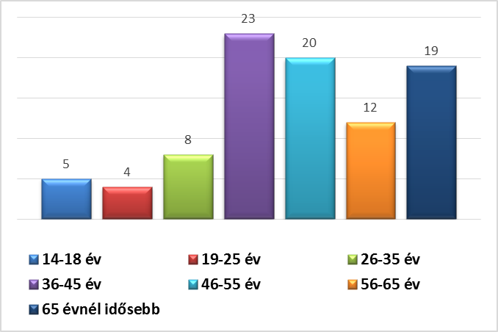Az életkori megoszlás szerint több életcsoport véleménye jelenik meg elégedettségmérésünkben, ám kiemelten a 36 év feletti korosztály (81,3%) értékelését tükrözik az összesített válaszok. A középiskolás, a főiskolás, a fiatal életkornak megfelelő könyvtárhasználók véleménye láthatóan hiányzik a kérdőívből, ami nemcsak az alábbi diagram számaiban érzékelhető, hanem az életkori sajátosságukhoz kapcsolható szolgáltatások értékelésében, kihasználatlanságában. Jellemző e korosztály elmaradása könyvtárból.

*Életkori megoszlás*

A válaszadók iskolai végzettsége szintén vegyes képet mutat. Közel 50%-uk felsőfokú végzettséggel rendelkező személy volt, a középfokú végzettségű olvasóink is magas számarányban jelentek meg a kérdőív kitöltésében.

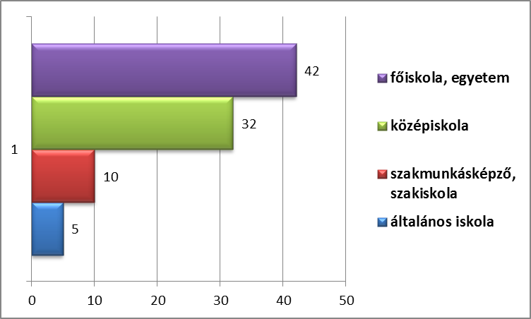

*Végzettség szerinti megoszlás*

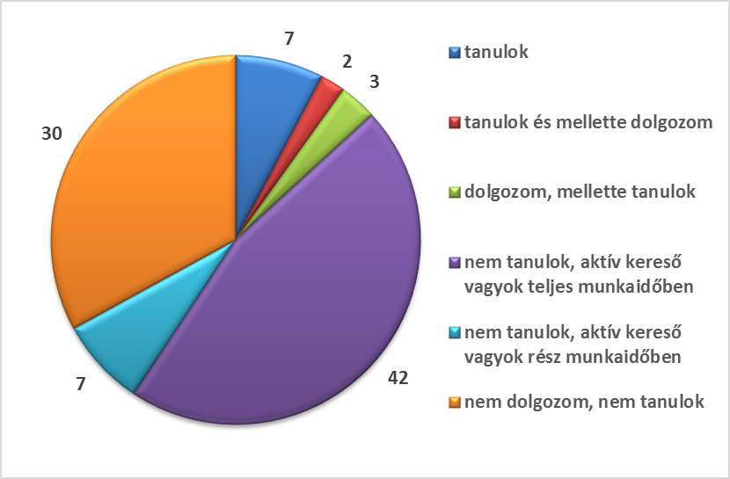A kérdőívet kitöltők 59%-a (54 fő) dolgozó, míg 41%-a (37 fő) inaktív.   
Aktív dolgozók: 42 fő teljes munkaidőben dolgozik, míg 7 fő részmunkaidős. 3 fő főtevékenysége mellett tanul, míg 2 fő tanulás mellett vállal munkát. Az inaktívak közül kisebb létszámú volt az a kitöltő közönség, akik számára a tanulás a fő tevékenység. A kérdőív nem tért ki részletesen azokra a személyekre, akik se nem dolgoztak, se nem tanultak. Így nem ad választ arra, hogy pl. hány nyugdíjast, hány GYES-en, GYED-en lévő kismamát, vagy éppen munkanélküli személyt gyűjt egybe ez a kategória.

*Foglalkoztatás szerinti megoszlás*

# ÖSSZEGZÉS – INTÉZKEDÉSI FELADATOK

* 1. A kérdőív hibái

Az elégedettségvizsgálatunk első tapasztalatait az adatok feldolgozása közben szereztük. Sorra bizonyosodtunk meg arról, hogy nincs „evidens”, mindenki számára érthető kérdés, illetve válasz. Világossá és egyértelművé kell tennünk minden vizsgált kérdéskört és pontosabb utasításokat kell fogalmaznunk azt követően, hogy magunkban is tudatosítjuk, mire is vagyunk kíváncsiak, mire is keressük a választ. Kérdőívünk hibájának és nem a kitöltő „értő olvasás” hiányának tudjuk be azt, hogy egy-egy válaszadó – feltételezzük – nem azon a szinten minősítette könyvtárunkat és szolgáltatásainkat, amelyiken valójában gondolta. Egy kérdőíven belül egyik kérdés során pozitív értékelést adott a kitöltő és a megelégedettség tükröződött belőle, míg másik kérdéskörben abszolút az ellenkezőjét tanúsította e személy.

Felfedezett néhány hiba, amely egyben követendő intézkedés is számunkra egy következő vizsgálat során:

* *3. kérdés* – Érdemes számokkal is jelölni a minősítéseket, mert a kitöltők felületesen olvasták át a meghatározásokat. Véleményünk szerint a „Nagyon elégedetlen” és a „Nagyon elégedett” kategóriákat összetévesztették. Erre néhányan fel is hívták a figyelmünket. Tehát vagy alkalmazni kellene az osztályozást is párhuzamosan – pl. „Nagyon elégedetlen (1)” – vagy csak az érdemjegyeket adni és a kérdés után meghatározni fokozatukat vagy másképpen megfogalmazott minősítéseket kell alkalmaznunk, amelyek jobban elkülöníthetőek értelmezésük során.
* *6. kérdés* – A „Legfeljebb 3 válasz jelölhető.” meghatározást is néhányan nem tudták értelmezni, mert többet jelöltek, mint amennyit megengedtünk a kérdőívben. Pontosítanunk kell a mondatot.
* *7. kérdés* után érdemes lett volna, hogy könyvtárunk esetében is feltegyük ezeket a kérdéseket. Megvizsgálhattuk volna, hogy milyen szempontból ideális a mi könyvtárunk.
* *15. kérdés* – a foglalkoztatásra vonatkozó meghatározásokat érdemes részletezni, pl. az inaktívakra vonatkozóan elkülöníteni a nyugdíjasokat, a munkanélkülieket, a kismamákat, hiszen külön szolgáltatásokat kezdeményezhetünk számukra.
  1. Összegzés

1. A 2016. évi elégedettségmérésünk rávilágított arra, hogy a 2013-ban elvégzett fejlesztések és bevezetett szolgáltatások nemcsak 2014-ben mutattak olykor ismeretlenséget használóink körében, hanem 2016-ban is hasonló tendenciát jeleztek. Mindkét felmérés kitért az igénybe vett szolgáltatásokra. A 2016. évi felsorolásból néhány - sajnálatos módon - kimaradt (pl. honlapunk használata). A véleményalkotók között sem lehet teljes mértékben párhuzamot vonni. Például 2014-ben jóval több volt a válaszadó tanulók száma, mint 2016-ban. Mégis jól látszik, hogy miképpen változott a könyvtárban az internetet, s a könyvtár számítógépeit használók száma. Sajnos inkább csökkenést mutat a személyes használatban, mint emelkedést. Továbbra is a könyvek kölcsönzése a legnépszerűbb szolgáltatásunk, ám érezhető, hogy csökkent a DVD-k iránti érdeklődés.

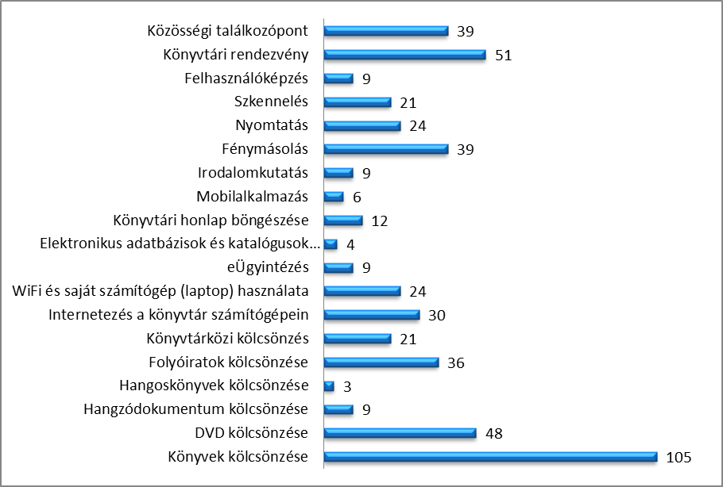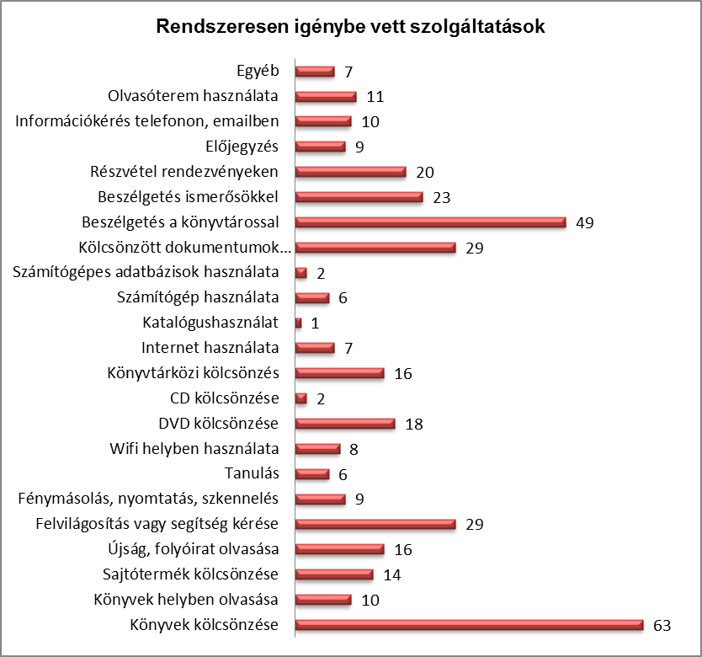

**2016.**

**2014.**

1. A könyvtárosok megítélésében változás történt. Bár olvasóink többsége elégedettségének adott hangot, de az ügyintézésünk gyorsaságát gyengébbnek értékelték 2016-ban.

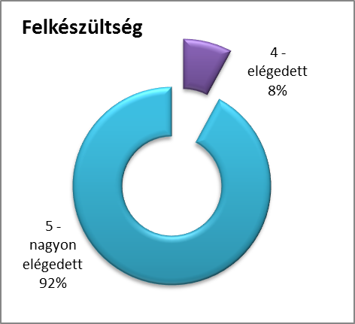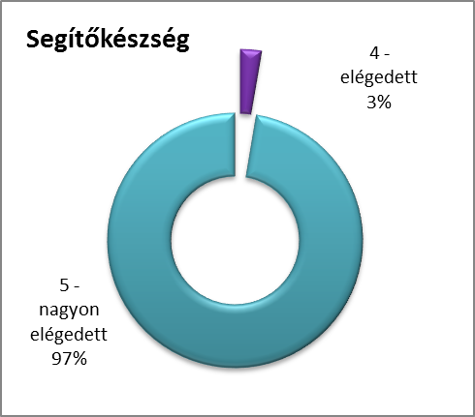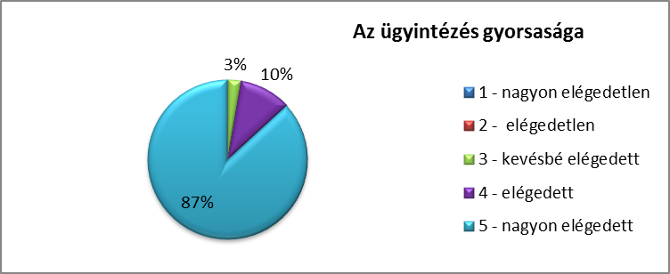

**2014.**

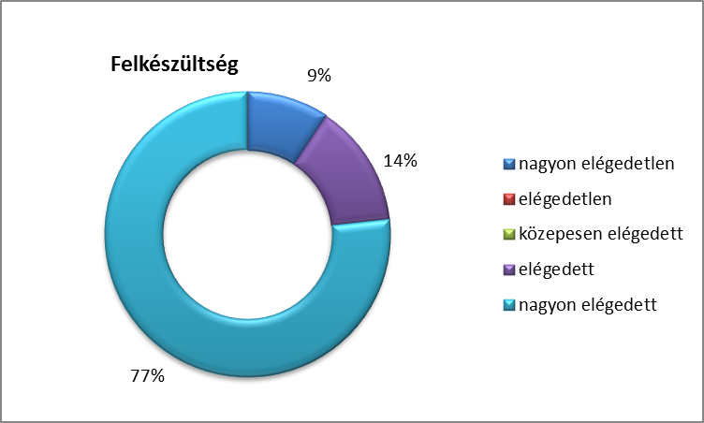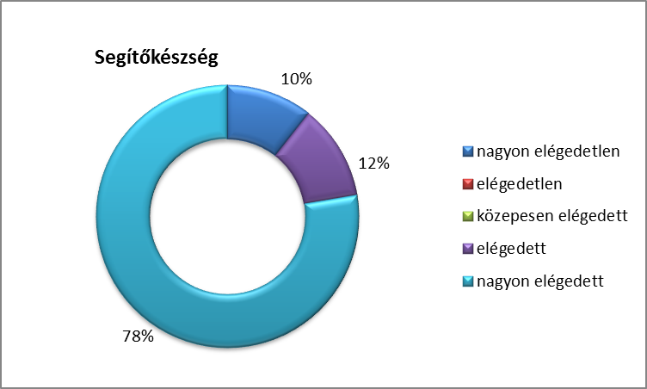

**2016.**

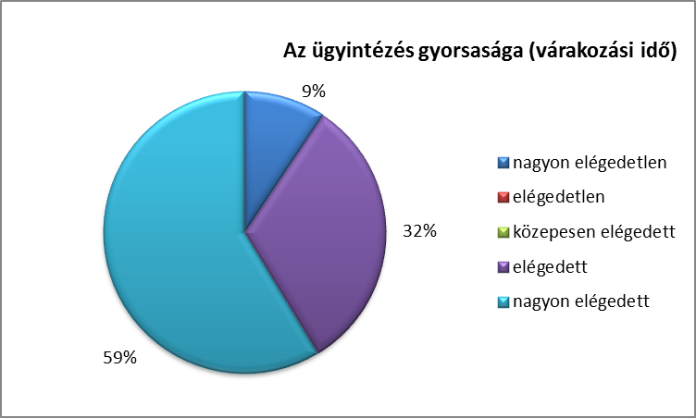

* 1. Intézkedés

1. A következő olvasói elégedettségmérés időpontja 2018 ősze. Az előző vizsgálatok tapasztalatai, a 2016. évi kérdőív hibái arra figyelmeztetnek bennünket, hogy nagyobb körültekintéssel kell átgondolnunk elvárásainkat a felméréssel kapcsolatban, majd megfogalmazni kérdéseinket. Figyelnünk kell arra is, hogy egységes kérdésrendszert hozzunk létre, amivel az elvégzett elégedettségmérések alkalmasak lesznek az összehasonlításra.

Felelős: Haizler Lászlóné

1. Könyvtárunk online információs eszközeinek meglétét (honlapunk, közösségi oldalunk), katalógusunk használatát tudatosítanunk kell használóinkban. A beiratkozás során kiemelt figyelmet kell fordítanunk tájékoztatatás közben mindezekről. 2018 tavaszára el kell készítenünk egy új olvasói információs kiadványt (leporelló) az online tájékoztató és kereső rendszereinkről.

Felelős: Haizler Lászlóné és valamennyi könyvtári munkatárs

1. A könyvtár látogatottságának növelése érdekében szükségesnek érezzük egy felmérés elvégzését néhány kiemelt célcsoport esetében. Célunk, hogy látens használói közönségünk tagjait bevonzzuk intézményünkbe.

* 14-18 év közötti korosztály
* kismamák
* pedagógusok

Felelős: Markó Tamásné